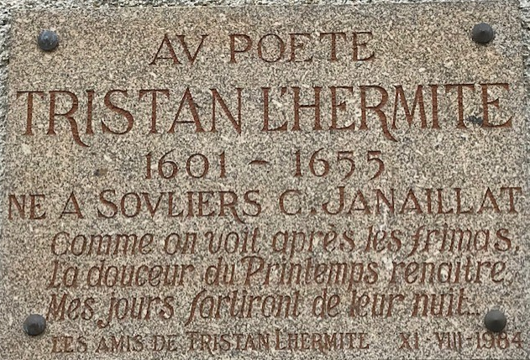

Mardi 3 août 2021

L’ Association JDM-VDB « Janaillat Saint-Dizier Vent de Business »
organise une promenade pique-nique

« SUR LES PAS DE TRISTAN »

Départ : 10h30 à La Vergne (D50 entre La Croix Montclavis et Janaillat)
Arrivée: Vers midi - Repas tiré du sac à l’ancienne école de Souliers
(D10 entre le monument aux morts de Combeauvert et Janaillat)

Circuit court par Puy du Frau environ 3,5 km
Circuit normal par Puy Roset et les Chines environ 5 Km

C’est une « promenade de santé » et nous respecterons les consignes habituelles.
Sur le site du pique-nique, nous prévoyons des jeux pour les enfants.

On évoquera le poète Tristan Lhermite, contemporain de Corneille, né à Souliers en 1601 et « remis en lumière » par l’homme de lettres creusois Amédée Carriat : On peut se demander sans rire si Tristan n’aurait pas écrit une de ses tragédies sur le projet éolien Janaillat Saint-Dizier en cours … De même, à 600 m des géants tournants hauts de 150 m, pourra t’on encore fredonner son poème inscrit sur le fronton de la mairie de Janaillat ?

Alors, rejoignez-nous pour ce moment festif !

